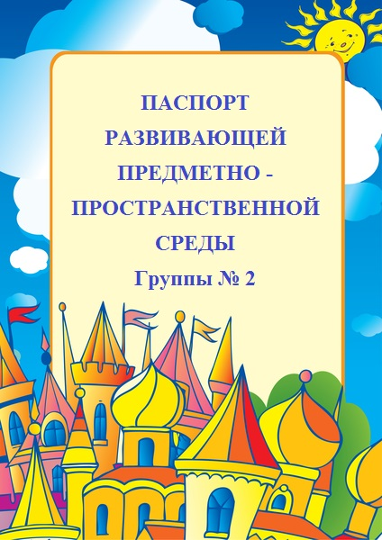

РАЗДЕВАЛКА
- Информационный стенд для родителей;
- Информационный стенд «Времена года»;
- Информационный стенд «Разное»;
- Советы специалистов (консультации);
- Советы воспитателей (консультации);
- Стенд «Юные таланты»;
- Тетрадь отзывов и предложений;
- Стенд «Меню», «Грамоты»,
«Расписание организованной образовательной деятельности»;
- Полочка для обуви;
- Индивидуальные шкафчики для раздевания.
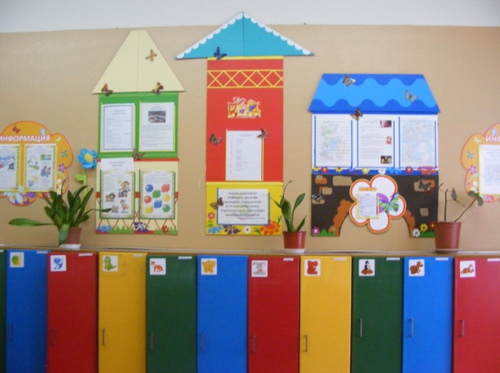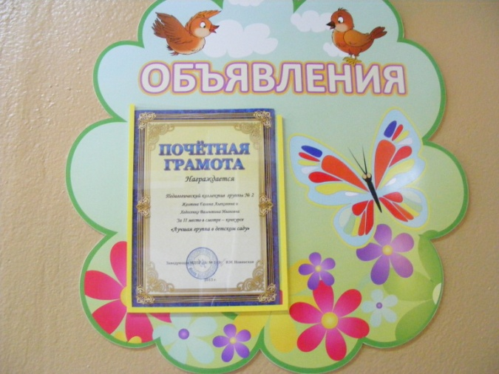

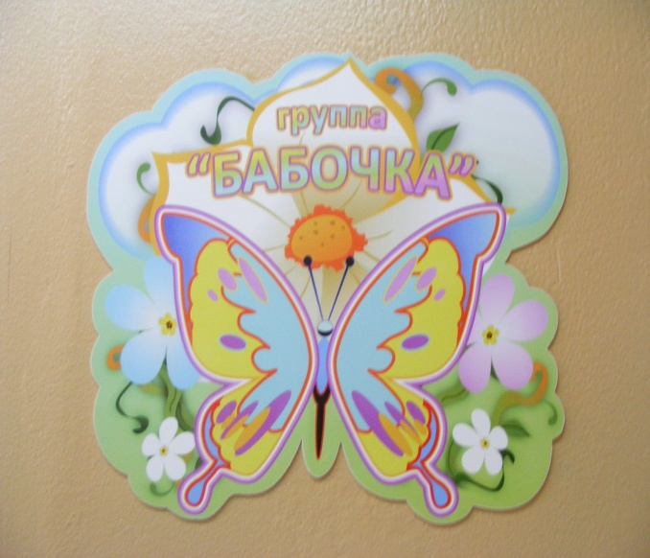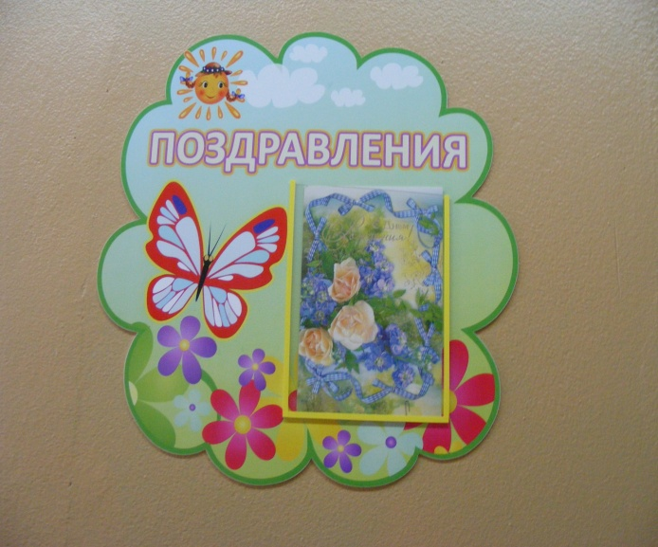

Музыкальный уголок
- Дудочки;
- Погремушки;
- Гитара;
- Гармонь;
- Бубен;
- Микрофон;
- Дидактический материал «Музыкальные инструменты»;
- Атрибуты для ряженья: шляпы, бусы, сарафаны, юбки, косынки.

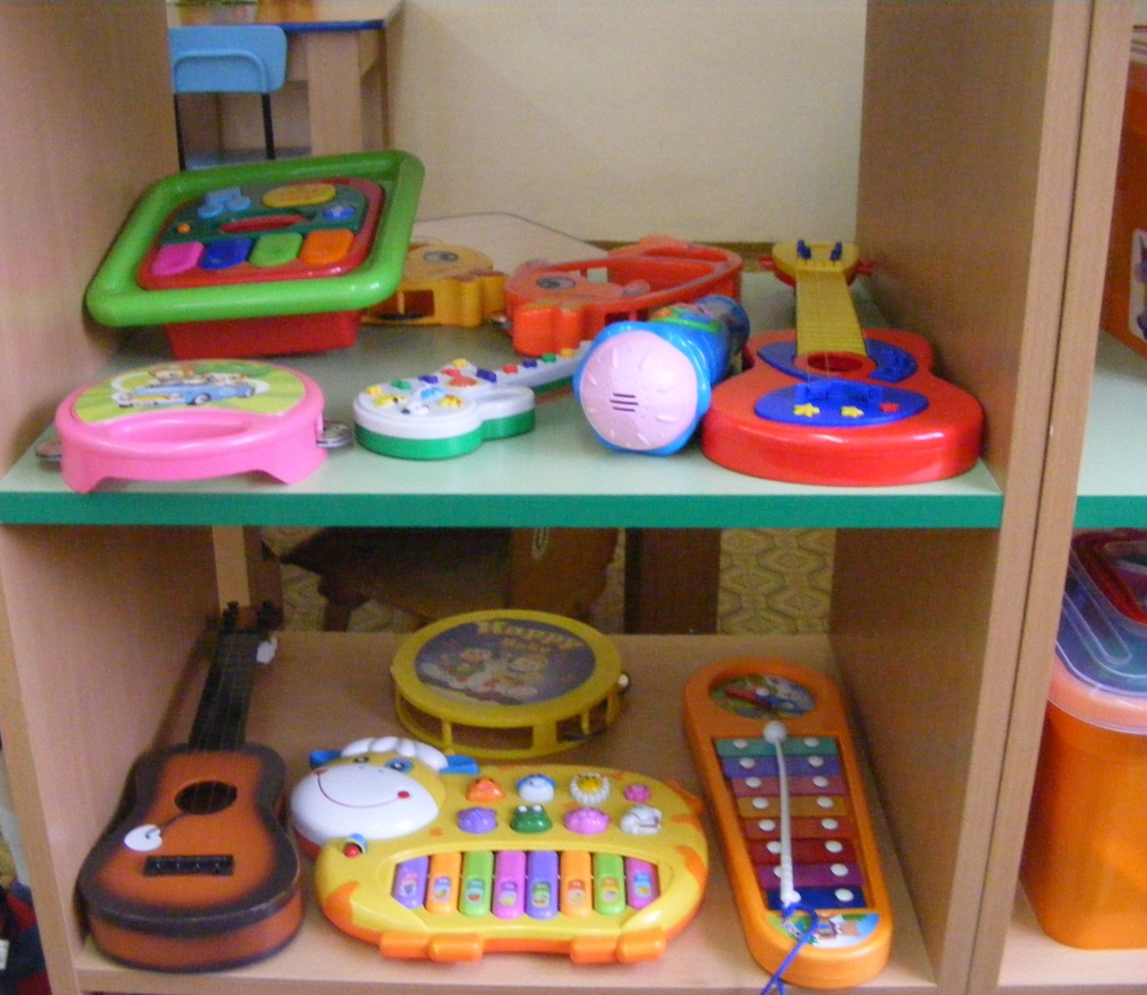

ТЕАТРАЛЬНЫЙ УГОЛОК

- Ширма маленькая для настольного и кукольного театра;
- Кукольный театр;
- Настольный театр;
- Театр на фланелеграфе;
- Шапочки.

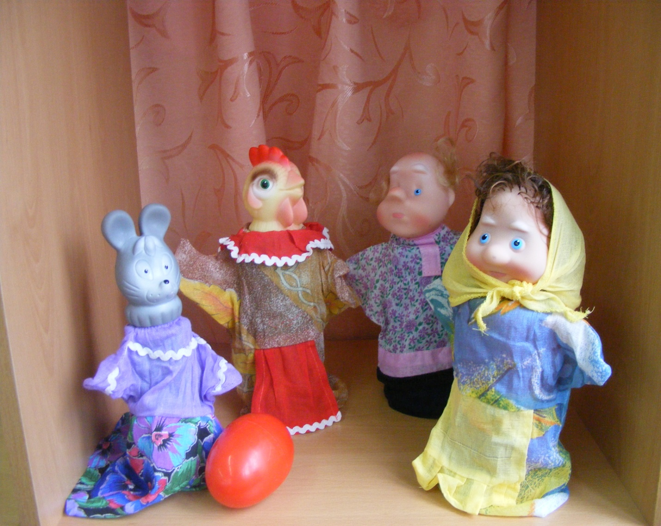

УГОЛОК ДЕТСКОГО ТВОРЧЕСТВА

- Материал для рисования: альбомы, гуашные краски,
простые и цветные карандаши, мелки, пастель, баночки для воды,
трафареты для рисования;
- Материал для лепки: пластилин, стеки, индивидуальные клеёнки;
- Материал для ручного труда: клей ПВА, кисти для клея,
ёмкость под клей, салфетки, цветная бумага и картон,
белый картон, гофрированная бумага;
- Образцы по аппликации и рисованию;
- Виды живописи: портрет, пейзаж, натюрморт,
художественные картины;
- Нетрадиционная техника рисования: перчатки,
рисование крупами, трафарет.
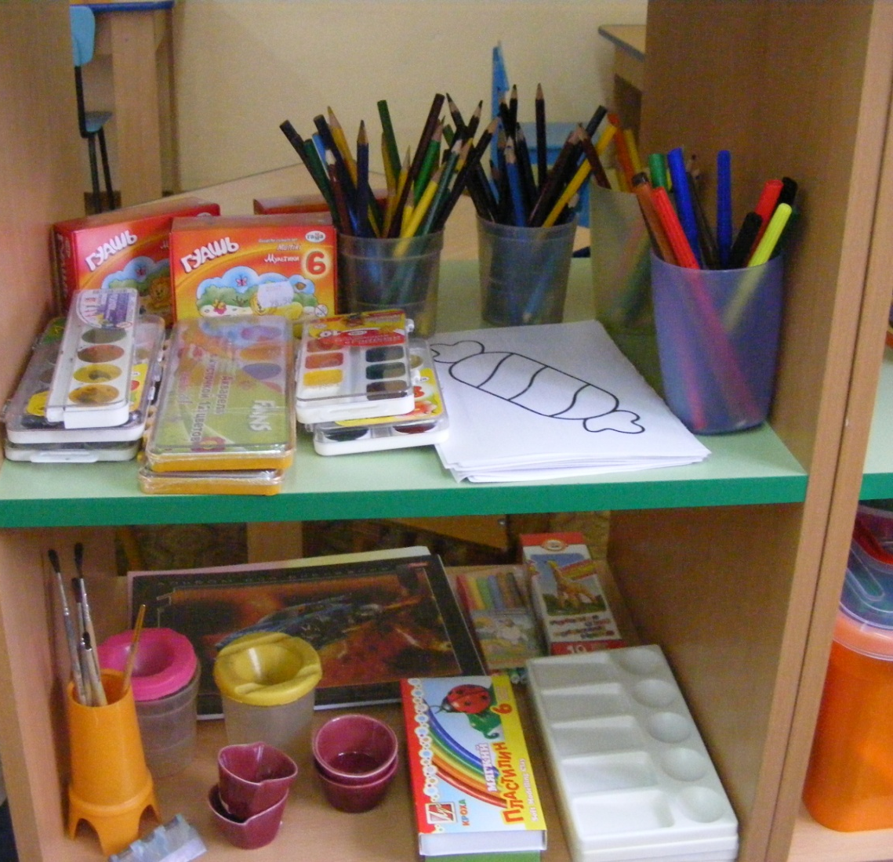

УГОЛОК «НАША БИБЛИОТЕА»

УГОЛОК ТРУДА

- Инвентарь для ухода за комнатными растениями:
тряпочки, палочки, для рыхления, лейки,
салфетки дл протирания пыли, кисточки, пулевизаторы,
клеёнки большие и маленькие;
- Инвентарь для мытья игрушек и стирки кукольной одежды:
тазики, бельевая веревка, прищепки, мыло, фартуки клеёнчатые

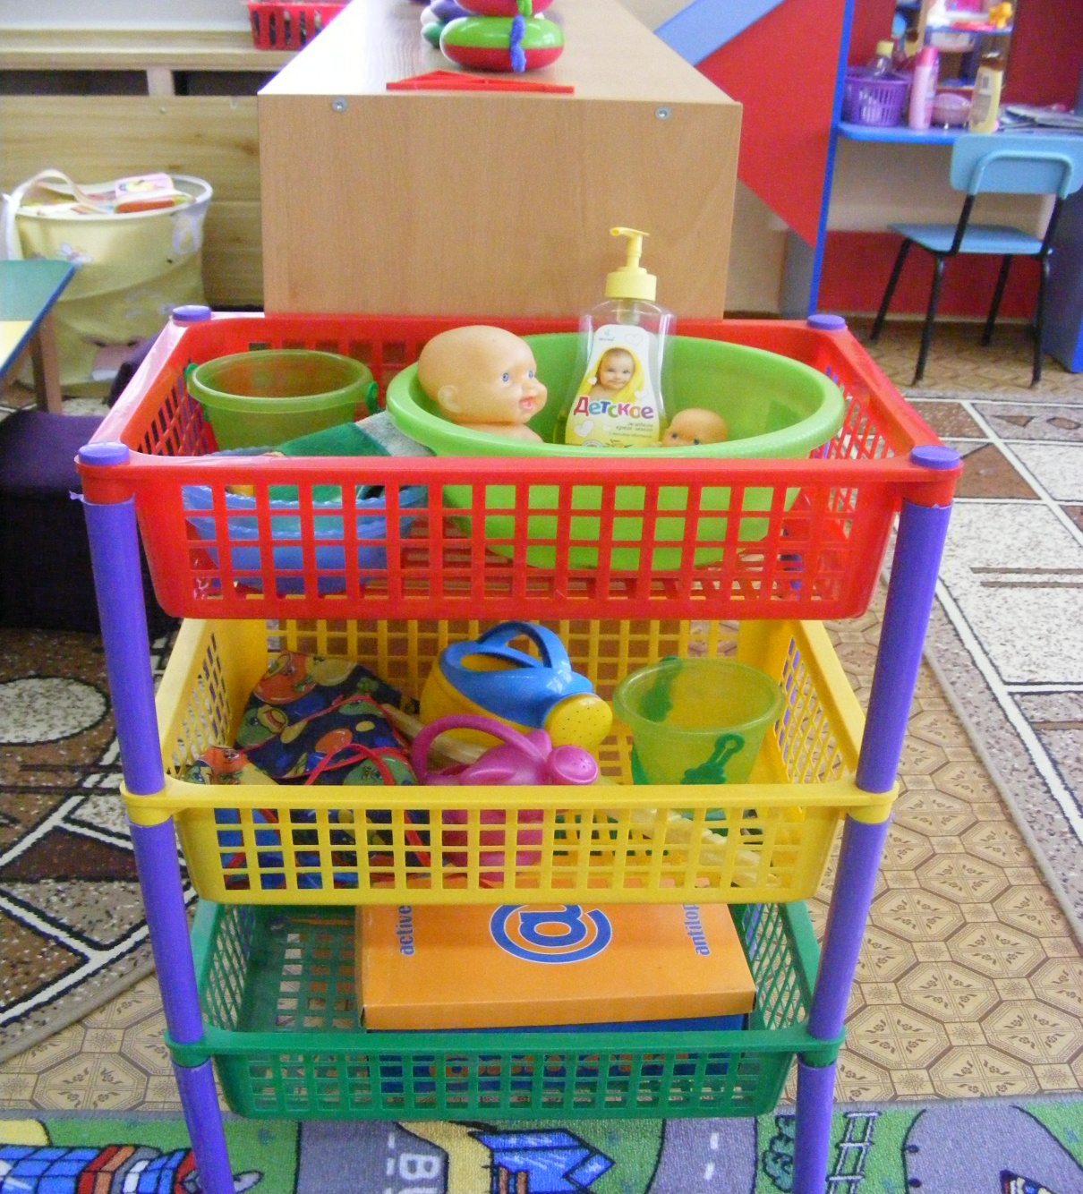

ФИЗКУЛЬТУРНО-ОЗДОРОВИТЕЛЬНЫЙ

УГОЛОК ФИЗИЧЕСКОГО РАЗВИТИЯ

- Мячи резиновые, мячи пластмассовые (разного размера);
- Бубен большой и маленький;
- Скакалки;
- Кегли (большие и маленькие);
- Кубики, флажки, «косички»;
- Кольцеброс;
- Дидактический материал «Спорт»;
- Ворота, для прокатывания мяча;
- Мешочки с песком;
- Игра «Дартц»;
- Обручи разных размеров;
- Гимнастические палки;
- Массажные дорожки и коврик;
- Флажки, погремушки, ленты.

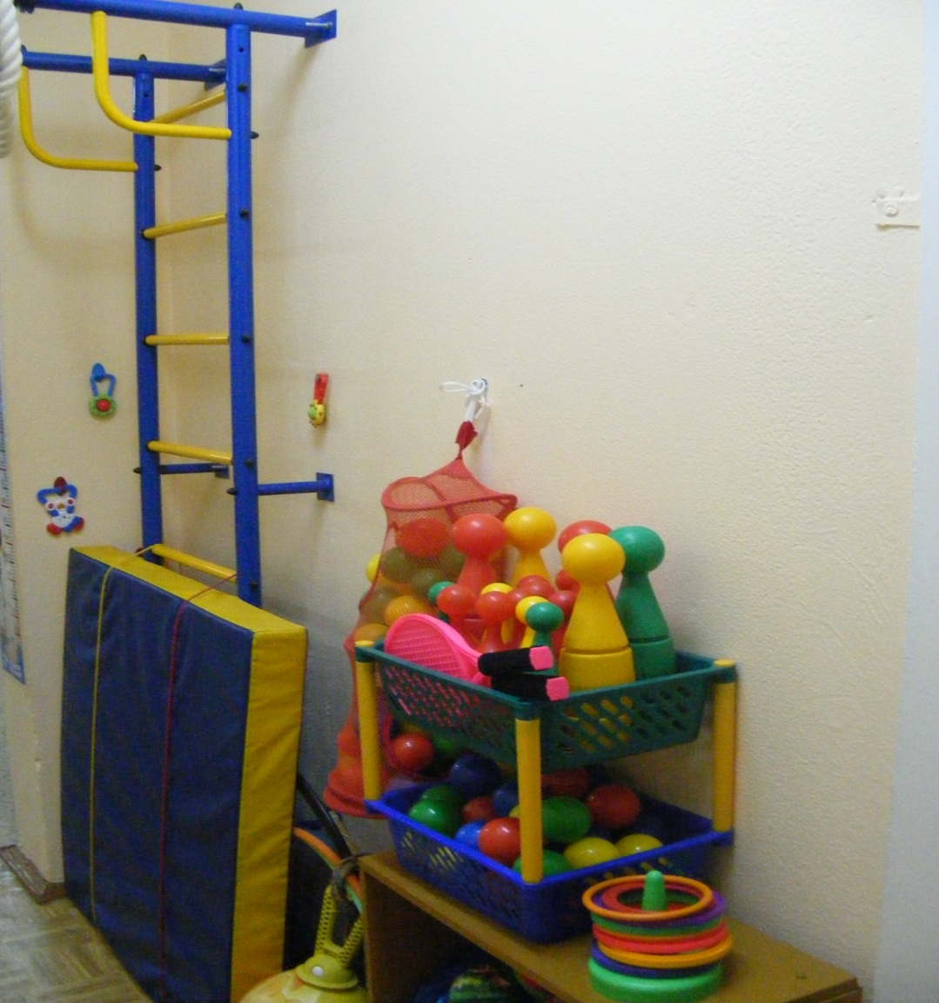

Уголок сенсорики

- Матрешки;
- Пирамидки;
- Мозайка;
- Стол грибочки;
- Шнуровка;
- Лото;
- Предметные сюжетные картинки;
- Пособие на липучках;
- Рамки в вкладыши с геометрическими формами.

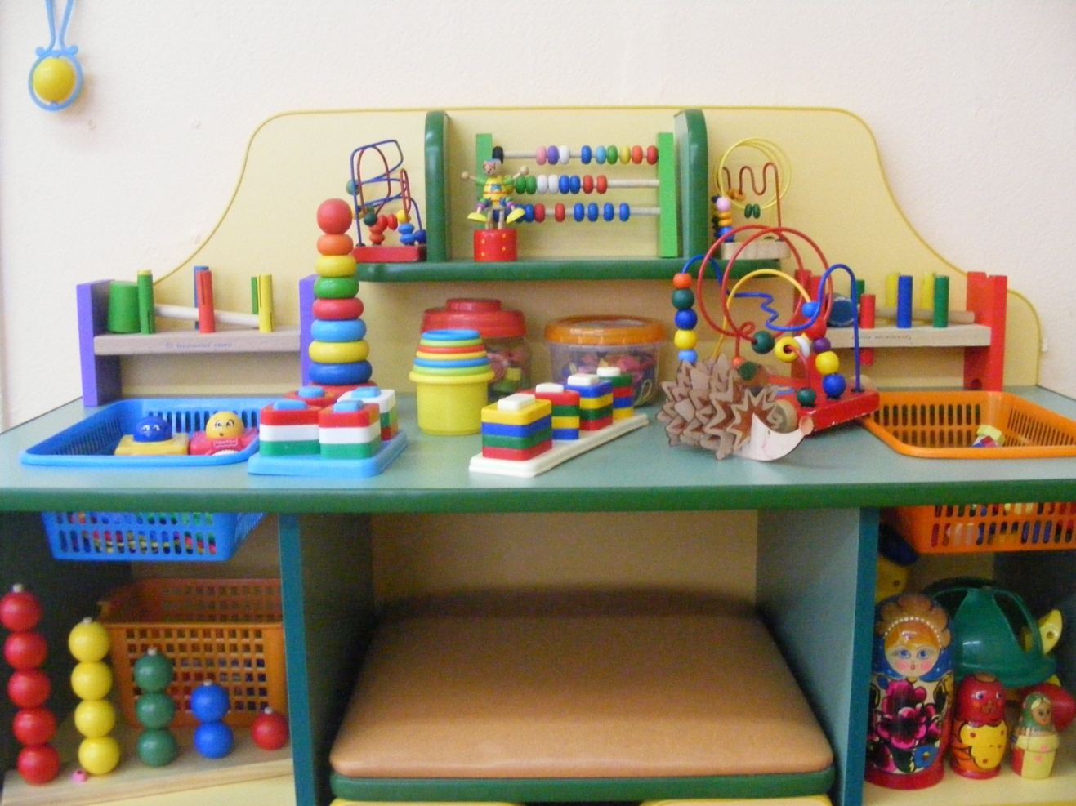

УГОЛОК ПРИРОДЫ
- Комнатные растения;
- Природный материал;
- Паспорт комнатных растений;
- Инвентарь для ухода за комнатными растениями;
- Вазы для цветов;
- Дидактические игры по экологии;
- Альбом «Времена года»;
- Наборы картин: «В мире растений», «Живая природа».
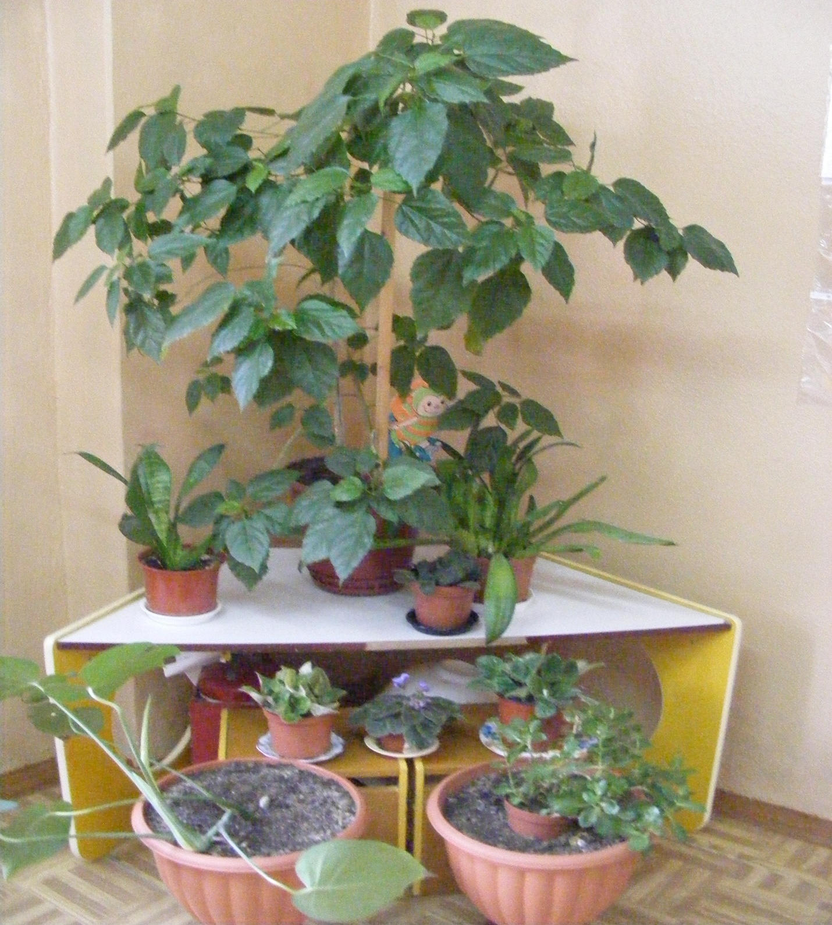

УГОЛОК «МЫ ИГРАЕМ»
Сюжетно-ролевая игра «Салон красоты»:
- Накидки пелерины для кукол и детей;
- Набор парикмахера;
- Журнал причесок.
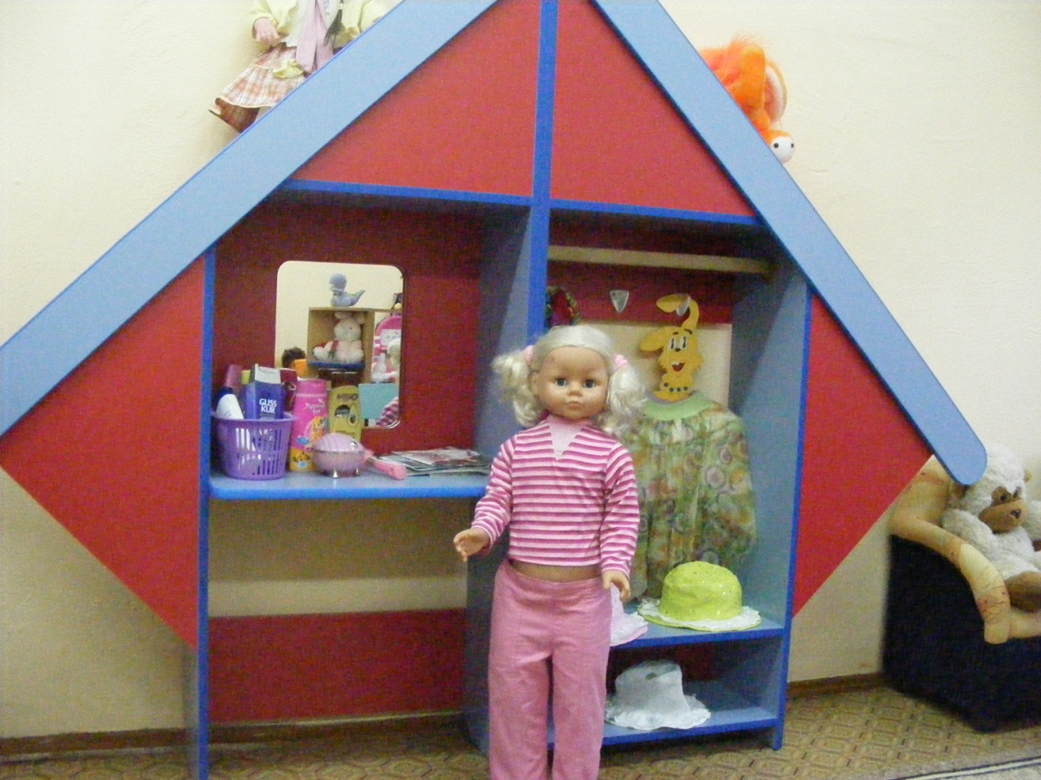

УГОЛОК СТРОИТЕЛЬНО-КОНСТРУКТИВНЫХ
ИГР

- Конструктор мелкой и крупной «Лего»;
- Пластмассовый напольный конструктор;
- Мозаика;
- Пазлы;
- Игрушки со шнуровками и застёжками;
- Небольшие игрушки для обыгрывания построек:
фигурки людей и животных, макеты деревьев;
- Транспорт мелкий, средний, крупный:
машины легковые и грузовые.
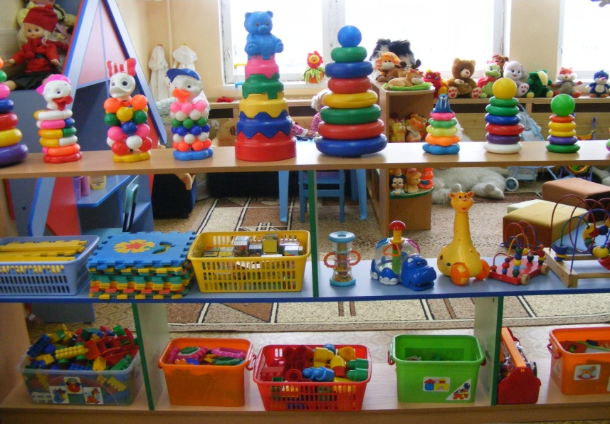
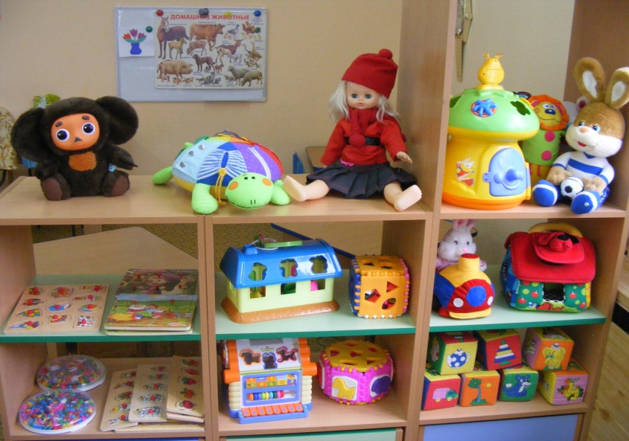

Сюжетно-ролевая игра «Больница»
- Медицинские халаты и шапочки;
- Набор доктора;
- Ростомер;
- Кукла «Доктор»;
- Телефон;
- Баночки;
«Аптека»:
Вата, бинты, лекарства, градусники, мерные ложечки, пипетки,
стаканчики, шпатели.

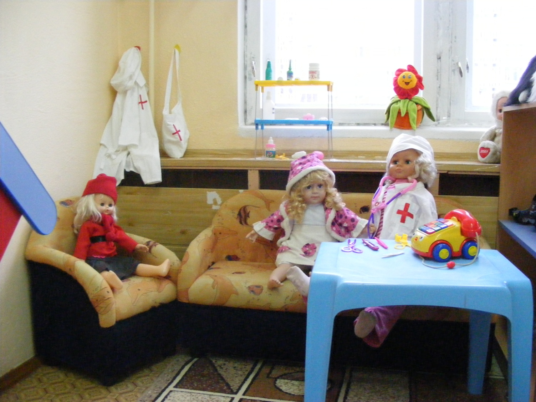

Сюжетно-ролевая игра «Магазин»
- Касса, весы, калькулятор, счёты;
- Кондитерские изделия;
- Хлебобулочные изделия;
- Изделия бытовой химии;
- Корзины;
- Предметы-заместители;
- Овощи, фрукты.

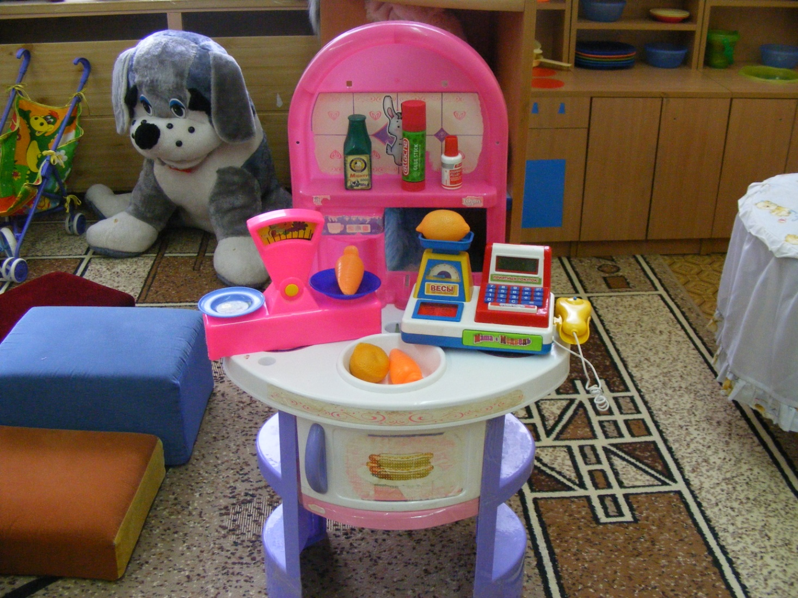

Сюжетно-ролевая игра «Семья»:
- Комплект кукольной мебели;
- Игрушечная посуда: кухонная, чайная, столовая;
- Куклы, одежда кукол;
- Коляски;
- Комплект постельных принадлежностей для кукол;
- Гладильная доска, утюги.

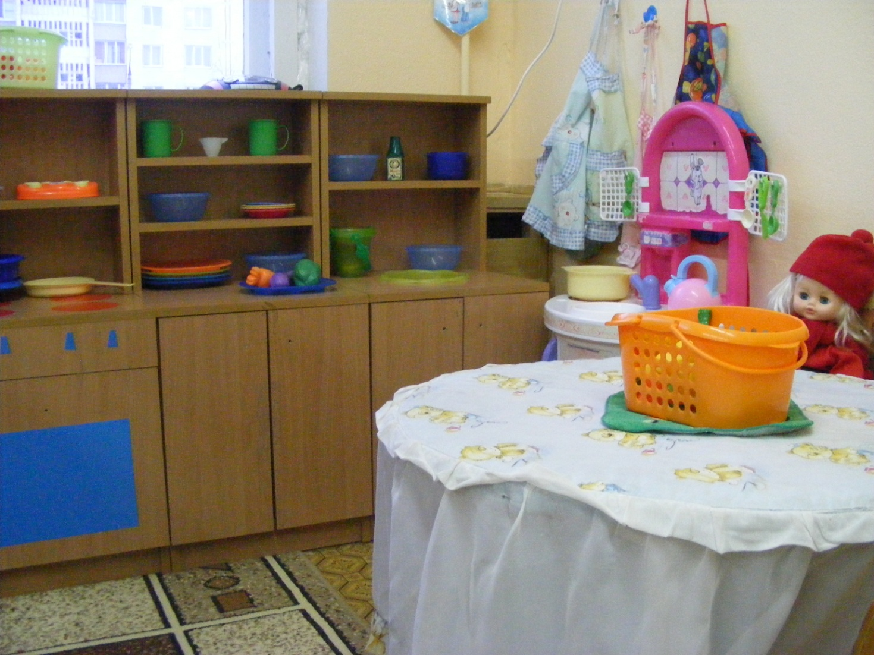

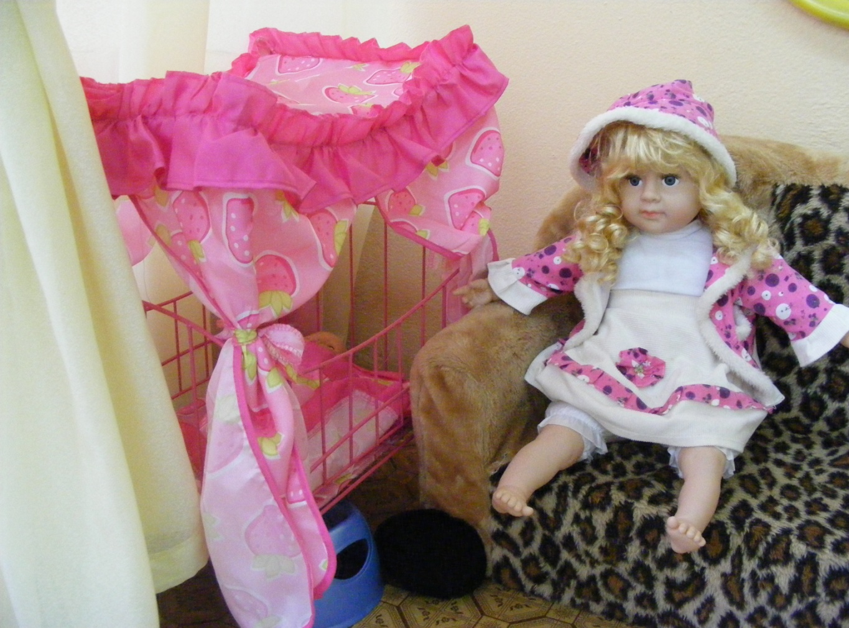

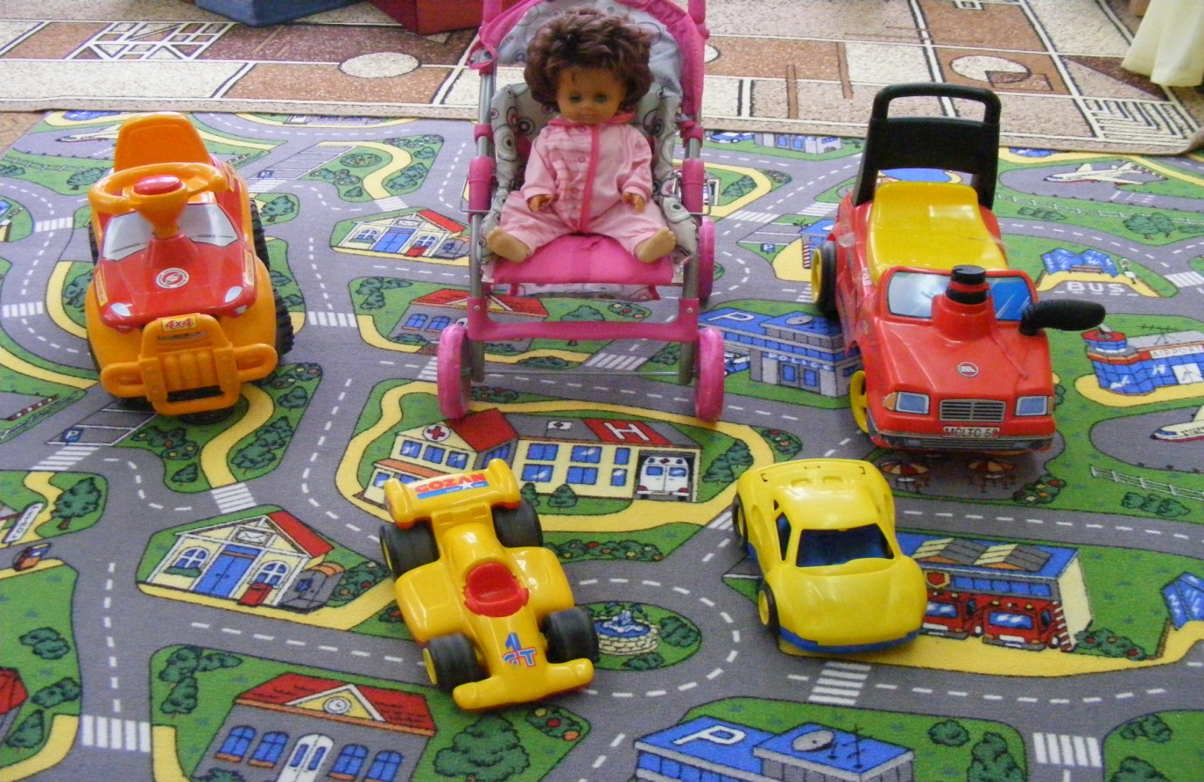

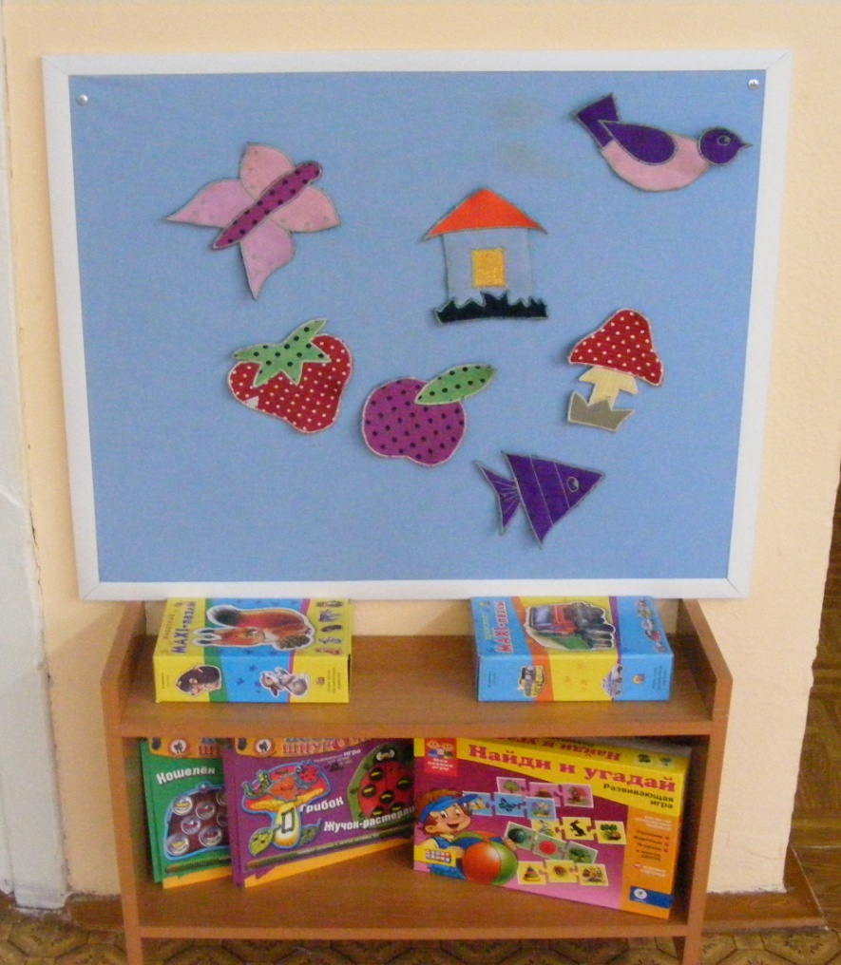

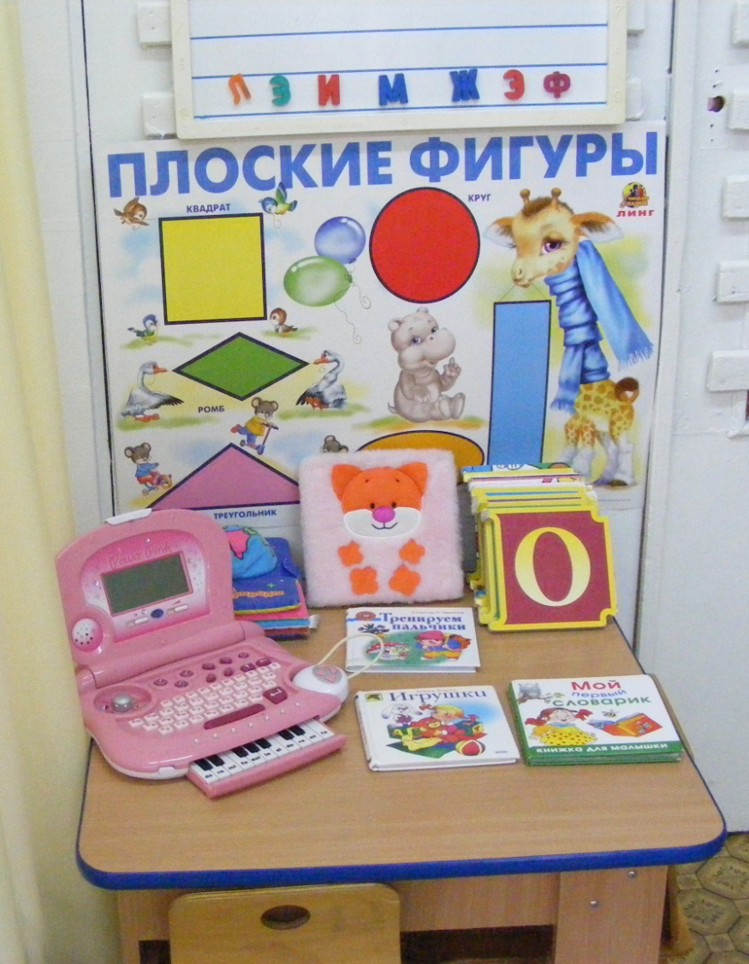

Сюжетно-ролевая игра «Стройка»:
- Строительный материал: крупный и мелкий;
- Строительные инструменты.
